1. 渠道限制规则

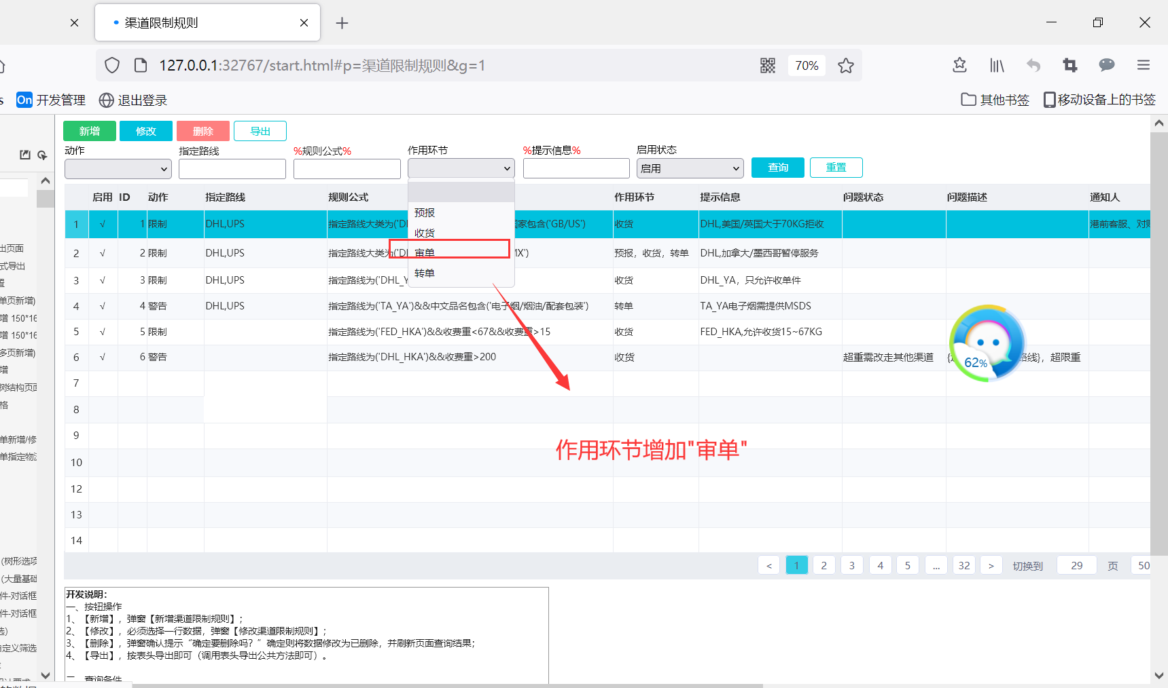

1. 专线审单

保存并审单时，需做渠道规则校验（作用环节 = “审单”）